INFORME SOBRE SEPARACIÓN DE MEZCLAS
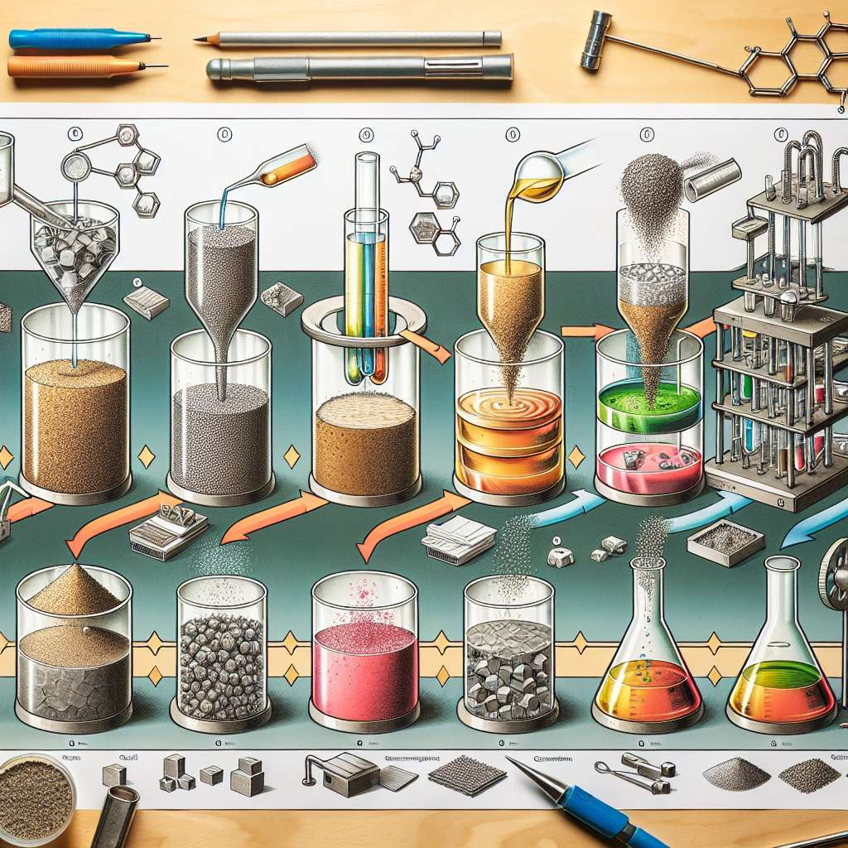
INTRODUCCIÓN
La separación de mezclas es un proceso fundamental en la química, ya que permite separar los componentes de una mezcla y obtener sustancias puras. La separación de mezclas puede ser realizada a través de diferentes métodos, los cuales se basan en las propiedades físicas y químicas de los componentes de la mezcla.
En este informe, se revisarán los principales métodos utilizados para la separación de mezclas, tales como la filtración, la decantación, la destilación, la evaporación y la cromatografía. Se detallarán los pasos de cada método, así como sus aplicaciones más comunes.
DESARROLLO
1. Filtración:
La filtración es un método utilizado para separar mezclas heterogéneas formadas por un sólido insoluble en un líquido o gas. Para llevar a cabo una filtración, se utiliza un papel de filtro o una malla porosa, a través de la cual el líquido o gas puede pasar, mientras que el sólido queda retenido.
El proceso de filtración implica los siguientes pasos:
- Colocar el embudo de filtración sobre un matraz o recipiente adecuado.
- Colocar el papel de filtro o malla en el embudo.
- Verter la mezcla a filtrar sobre el papel de filtro.
- El líquido o gas pasará a través del papel de filtro, mientras que el sólido quedará retenido en el mismo.
- Recoger el líquido o gas filtrado en el matraz o recipiente.
La filtración es ampliamente utilizada en la industria alimentaria, para separar impurezas sólidas de los líquidos, como en la producción de vinos y jugos de frutas.
2. Decantación:
La decantación es un método utilizado para separar mezclas heterogéneas formadas por un sólido insoluble en un líquido. Este método se basa en la diferencia de densidad entre los componentes de la mezcla.
El proceso de decantación implica los siguientes pasos:
- Dejar reposar la mezcla en un recipiente adecuado.
- El componente más denso se depositará en el fondo del recipiente, mientras que el componente menos denso quedará en la parte superior.
- Verter el componente menos denso cuidadosamente, de manera que no se mezcle con el componente más denso.
Un ejemplo común de decantación es la separación de aceite y agua.
3. Destilación:
La destilación es un método utilizado para separar mezclas homogéneas formadas por dos o más líquidos con diferentes puntos de ebullición. La destilación se basa en el principio de que los componentes de la mezcla tienen diferentes puntos de ebullición, lo que permite evaporar y condensar cada componente por separado.
El proceso de destilación implica los siguientes pasos:
- Calentar la mezcla hasta que uno de los componentes alcance su punto de ebullición.
- El componente con menor punto de ebullición se evaporará y se condensará en el condensador.
- Recoger el líquido condensado, que corresponde al componente de menor punto de ebullición.
- El componente de mayor punto de ebullición quedará en el matraz de destilación.
La destilación se utiliza ampliamente en la industria química y farmacéutica, para obtener sustancias puras a partir de mezclas.
4. Evaporación:
La evaporación es un método utilizado para separar mezclas homogéneas formadas por un sólido disuelto en un líquido. La evaporación se basa en el principio de que el líquido se evapora, dejando el sólido atrás.
El proceso de evaporación implica los siguientes pasos:
- Verter la mezcla en un recipiente adecuado.
- Calentar el recipiente suavemente.
- El líquido se evaporará, quedando el sólido en el recipiente.
La evaporación se utiliza comúnmente en la industria para obtener sales y otros compuestos a partir de soluciones acuosas.
5. Cromatografía:
La cromatografía es un método utilizado para separar mezclas homogéneas o heterogéneas, basado en la diferencia de solubilidad o afinidad de los componentes de la mezcla por una fase estacionaria y una fase móvil.
El proceso de cromatografía implica los siguientes pasos:
- Aplicar la mezcla en una fase estacionaria, que puede ser un papel de filtro o una columna cromatográfica.
- Pasar una fase móvil a través de la fase estacionaria.
- Los componentes de la mezcla se separarán en función de su solubilidad o afinidad por la fase estacionaria y la fase móvil.
La cromatografía se utiliza en diversas áreas, como la química forense, la investigación del agua y la industria farmacéutica.
CONCLUSIÓN
La separación de mezclas es un proceso esencial en la química, que permite obtener sustancias puras a partir de una mezcla. Existen diferentes métodos de separación, como la filtración, la decantación, la destilación, la evaporación y la cromatografía, cada uno de los cuales se basa en las propiedades físicas y químicas de los componentes de la mezcla.
Cada método de separación tiene sus ventajas y limitaciones, y su elección dependerá de las características de la mezcla y los objetivos del proceso. Es importante tener conocimiento y comprensión de estos métodos para poder seleccionar el enfoque adecuado en cada caso.
BIBLIOGRAFÍA
- Chang, R. (2007). Química. México, D.F.: McGraw-Hill Interamericana.
- Skoog, D. A., Holler, F. J., & Crouch, S. R. (2017). Principios de análisis instrumental. México, D.F.: Cengage Learning.

